臺北市立美術館新聞稿
發稿單位：行銷推廣組 | 官方網頁：http://www.tfam.museum/
發稿日期：2020.11.27 | FB粉絲專頁：臺北市立美術館Taipei Fine Arts Museum
新聞聯絡人：劉惠平02-2595-7656分機111，hpliu@tfam.gov.tw
高子衿 02-2595-7656分機110，tckao@tfam.gov.tw

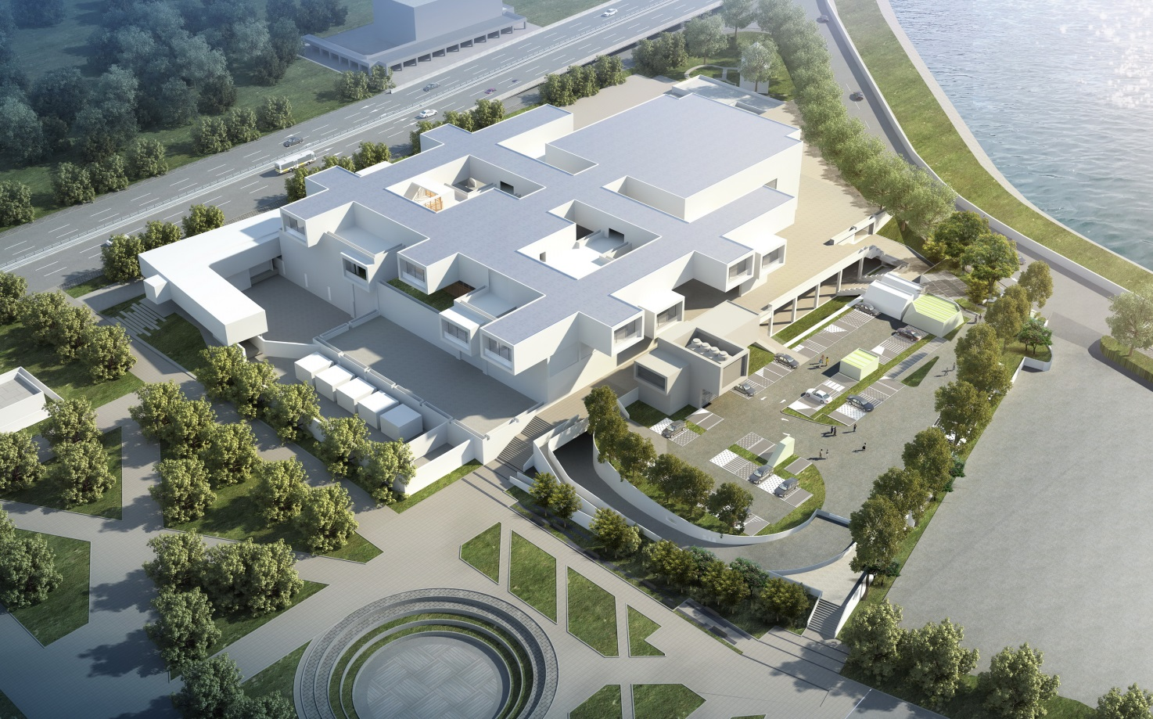

北美館典藏庫房新建案評選結果公布
張樞地下庫房開啟美術館運營新想像

成立於1983年的臺北市立美術館，逾36年的典藏庫房空間規模與設備已不敷當前綜合保存、維護、研究與可見式庫房展示等多元化的專業新需求，另隨著作品保存觀念日益發展，本館庫房亦須與時俱進，接軌國際標準。為解決典藏庫房不足之問題，原庫房已同步進行櫃架增設之補強措施，同時尋求典藏庫房新建、既有館舍相關設施之整體改善。2015年9月適逢臺北市長柯文哲參訪「台灣製造．製造台灣：臺北市立美術館典藏展」，慨然同意新建典藏庫房，在市府支持下啟動先期規劃、專案管理與考古試掘等程序。日前統包案之評選匯聚傑出建築與營造團隊提案，最終選出由久年營造股份有限公司、益鼎工程股份有限公司，與張樞建築師事務所共同合作之計畫方案，以北美館停車場為基地，在確保典藏品安全的前提下，也開放空間予民眾，妥善回應庫房與周邊環境之連結。

在建築師張樞的提案中，提出了令人驚豔的設計方向，主張典藏庫房應屬北美館的附屬專業服務設施，選擇將庫房隱入地下，採取地面開放空間最大化、建築量體最小化之作法，跳脫原先專案管理提供之地上4樓、地下2樓之測試方案，更加貼近美術館典藏的機能需求。當中重要的考量在於，地下結構具有天然減震與節能的優點，其次，也與本館既有庫房位於同一層高度，有益於安全管制與運送動線單純化，大為降低典藏作業過程中的相關風險。

身負保護典藏品並延長作品壽命的庫房，防災是首要要務。本案防洪標準以200年洪水位為考量，比照捷運防洪標準；且所有開口另皆設有防洪門，以防止地面水漫流，同時也規劃良好之地面洩水坡度，有助於快速向外側排除地表逕流。另一方面，原先本館入口廣場與停車場之間存有近4公尺的高低落差，在此次規劃中將減少至1.15公尺，張樞同時整合地面人行動線，延伸北美館入口廣場東側的空間，設置公共走廊，為下一階段的臺北藝術園區案預留整合與延伸的可能，提供民眾更為順暢與便利的參觀動線。

北美館為臺灣最早成立之現當代美術館，歷經30餘年的收藏，涵蓋日治時期以來臺灣美術史上重要之作、國內外具代表性藝術家的經典創作，以及透過各種專題展覽具當代議題向度的蒐藏等。其豐富藝術資產將藉由「可見式庫房」的規劃，讓事前預約的研究者在參訪過程中看到藝術物件如何被保存，以及典藏之幕後作業，強化當代文化資產保存的社會教育，故而可見式庫房不僅是一種新的空間類型，更是重要的文化資產思維變革。

北美館作為一個歷史機構，所有改變皆建構在過往積累上發生，自2017年進行空調系統更換與內部機能改善工程，提升專業服務功能，同時重新塑造南進門入口，增進本館與美術公園、王大閎建築劇場之間的連結互動關係。此次庫房新建獲選之提案，張樞清楚定義典藏庫房重點在於使用機能，並非強調搶眼的設計外型；隱入地下的方案，則是在周全思考建築群體之間的共生關係後，以次位的謙和態度，讓建築師高而潘所設計的本館—也是臺北市民與臺灣人民共同記憶中最鮮明的形象—得以維持建築量體的獨立性與標誌性。而逐漸成形之臺北藝術園區，對於城市和參訪民眾，也將更具開放性與可近用性等公共性的關懷體現。本案以臺北市政府所編列之10億7,357萬元新臺幣的經費新建，預計於2024年啟用。

